Installation de pyzo – 2nde GT

Il est vivement conseillé de désinstaller toutes les versions précédentes de Python et de Pyzo.

Télécharger Pyzo sur https://pyzo.org/start.html :
Télécharger Python 64 bits sur https://www.python.org/

Installer Python avec les paramètres suivant :
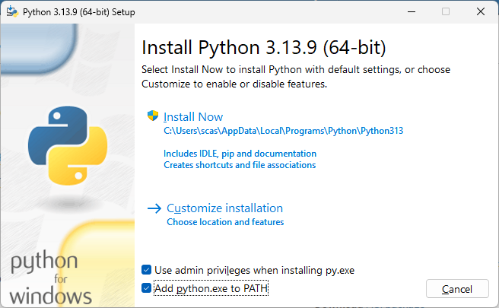

Installer Pyzo avec les paramètres suivants.
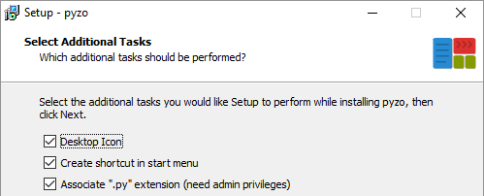

Lancer Pyzo. Le message d'erreur apparaît dans le shell (console).
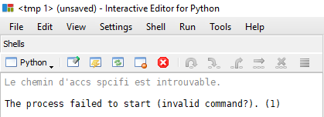

Dans Pyzo ; menu Shell ; Configuration des Shells.

Dans la ligne exe, choisir le chemin ou est installé Python.

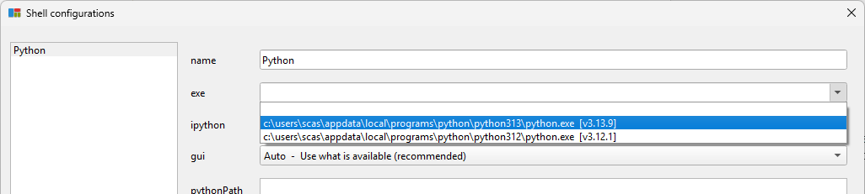

Done

Cliquer dans le shell sur ou refresh pour redémarrer le shell.

